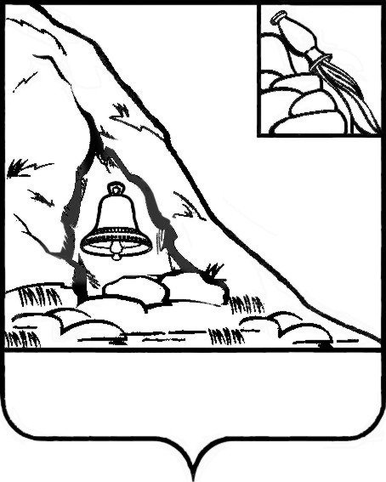АДМИНИСТРАЦИЯ

ПОДГОРЕНСКОГО МУНИЦИПАЛЬНОГО РАЙОНА

ВОРОНЕЖСКОЙ ОБЛАСТИ

ПОСТАНОВЛЕНИЕ

от 01 апреля 2021 года № 144

пгт. Подгоренский

О внесении изменений в состав комиссии по мобилизации дополнительных доходов в консолидированный бюджет Подгоренского муниципального района Воронежской области, утвержденный постановлением администрации Подгоренского муниципального района Воронежской области от 29.01.2021 года № 22

В связи с кадровыми изменениями, произошедшими в администрации Подгоренского муниципального района, в целях активизации работы комиссии по мобилизации доходов в консолидированный бюджет Подгоренского муниципального района, администрация Подгоренского муниципального района п о с т а н о в л я е т:

1. Внести в состав комиссии по мобилизации дополнительных доходов в консолидированный бюджет Подгоренского муниципального района Воронежской области, утвержденный постановлением администрации Подгоренского муниципального района от 29.01.2021 года № 22 следующие изменения:

1.1. Ввести в состав Комиссии:

- Овсянникова Владимира Васильевича – директор ГКУ ВО ЦСН Подгоренского района.

- Николенко Елену Александровну – председателя координационного совета профсоюзов Подгоренского муниципального района.

2. Контроль за исполнением настоящего постановления оставляю за собой.

|  |  |  |
| --- | --- | --- |
| И.о. главы Подгоренского муниципального района |  | А.Н. Лаптев |